Анализ спектральных характеристик силиламидных интермедиатов реакции гидросилилирования как метод установления её механизма
Охапкин Андрей Игоревич
Аспирант
Нижегородский государственный университет имени Н.И. Лобачевского,
химический факультет, Нижний Новгород, Россия
E–mail: andy-ohapkin@yandex.ru
Реакция гидросилилирования имидного комплекса (^{t}BuN=)₂Mo(PMe₃) и фенилсилана может протекать по двум возможным механизмам - одностадийному через β- агостический интермедиат (^{t}BuN=)Mo…[H-SiPhH₂(^{t}Bu)N-](PMe₃)₂ (1) и двухстадийному, с первичным образованием неагостического комплекса (^{t}BuN=)Mo[-N(^{t}Bu)SiPhH₂](PMe₃)₂H (2) и его последующей перегруппировки в 1. Одним из возможных методов определения истинного пути реакции является метод матричной изоляции с использованием ИК спектроскопии. При этом главное условие заключается в различии спектров исследуемых структур. В связи с этим целью данной работы является анализ колебательных спектров комплексов 1 и 2, рассчитанных квантово-химическим методом, с целью выяснения возможности их регистрации и дискриминирования и, на этой основе, установления механизма реакции. Расчёты проводились по теории функционала плотности (B3PW91//6-31G(d,p)) с псевдопотенциалом Hay-Wadt DZ для атома Mo, для расчетов использовалась программа Gaussian03. Результаты расчета для агостического (1) и неагостического (2) изомеров представлены на рисунке:
1
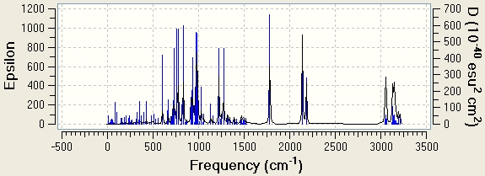
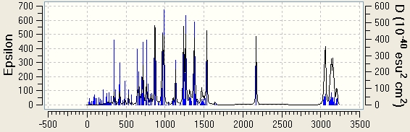
Из сравнения, изображён-ных на рисунке, спектров комплексов 1 и 2, следует, что наиболее существенные различия наблюдаются в диапазоне 1400-2200 см⁻¹. Во-первых, в спектре комплекса 1 присутствует две интенсивные полосы, соответствующие антисим-метричному (2140 см⁻¹) и симметричному (2183 см⁻¹) валентным колебаниям двух связей Si-H, в составе силиламидного лиганда.
2
Поскольку в 2 один из атомов водорода -N-SiH₂Ph группы связан агостической связью с молибденом, то вместо двух полос на спектре остаётся лишь одна (2171 см⁻¹). Во-вторых, наблюдается сдвиг (в сторону низких частот) полосы валентного колебания связи Mo-H с 1781 см⁻¹ для 2 до 1538 см⁻¹ для 1. Это обусловлено смещением гидридного водорода в другую область координационной сферы комплекса в результате лигандной перегруппировки. В-третьих, в спектре 1 имеется дополнительная полоса при 1376 см⁻¹, образованная за счёт колебания связи агостического водорода и кремния силиламидного фрагмента. Эти полосы в спектрах обоих соединений являются весьма интенсивными, а смещения ИК полос изомеров 1 и 2 являются весьма существенными, что позволяет осуществить экспериментальную регистрацию отдельных изомеров, установить вклад того или иного реакционного пути и, как следствие, выяснить механизм реакции.
Автор выражает благодарность научному руководителю д.х.н. Игнатову С.К.
Работа выполнена при поддержке РФФИ (грант 14-03-00585).

